УДК 539.3:534.1

Савченко О.В., канд. техн. наук

МАКСИМІЗАЦІЯ ДЕМПФІРУВАННЯ У ПЛАСТИНАХ

Вступ
Для конструкцій, які працюють при динамічних навантаженнях, одним із визначальних факторів є можливість створення значного регульованого пасивного демпфірування за допомогою використання композиційних матеріалів, які, порівняно з традиційними однорідними матеріалами, мають ряд переваг. У першу чергу, це можливість одержання матеріалів із заданими властивостями. Аналіз розсіяння енергії у структурно-неоднорідних конструкціях свідчить про існування таких значень конструктивних і фізичних параметрів, при яких розсіяння енергії досягає максимальних значень [1]. Використання армованих волокнами матеріалів на в'язкопружній основі дозволяє за рахунок варіювання параметрів структури максимізувати розсіяння енергії в матеріалі.
Оскільки саме розсіяння енергії є тим головним фактором, який забезпечує швидке затухання коливань та зменшення амплітуд напружень і переміщень при динамічних навантаженнях, становить інтерес розробка методів максимізації розсіяння енергії у конструкціях при забезпеченні інших необхідних експлуатаційних характеристик. Задача оптимізації конструкцій за критеріями демпфірування є частиною загальної задачі оптимального динамічного синтезу, яка включає ряд окремих питань, зокрема, побудову математичних моделей, які забезпечують відображення дійсної поведінки конструкції з необхідною точністю, вибір критерію і параметрів оптимізації, дослідження обмежень, які накладаються на ці параметри, розробка алгоритму і програмного забезпечення.

Постановка задачі оптимізації
При проектуванні структурно-неоднорідних конструкцій з максимальною демпфіруючою властивістю постає задача максимізації енергії, розсіяної в об'ємі конструкції за цикл коливань, або відносної величини – декремента коливань. Цільовою функцією може бути одна з характеристик розсіяння енергії у системі, зокрема, декремент коливань, максимальні амплітуди, час затухання нестаціонарних коливань, максимальна енергія, розсіяна у конструкції. Параметрами проектування приймаються геометричні розміри конструкції, параметри структури, фізичні характеристики матеріалів. На параметри проектування накладаються обмеження, які визначають границі простору оптимізації і пов'язані з особливостями структури матеріалу, форми й розмірів конструкції, фізичними, вібраційними й масовими характеристиками. Обмеження можна класифікувати як геометричні, структурні й фізичні [2]. Геометричні – визначають інтервали допустимих розмірів конструкції; структурні – визначають допустимі значення параметрів армування в композиті; фізичні обмеження враховують границі, в яких вважаються допустимими значення фізичних характеристик матеріалів.
Задачу оптимізації конструкцій за критерієм максимального демпфірування сформулюємо у вигляді узагальненої задачі нелінійного програмування: знайти вектор параметрів проекту , який забезпечує максимальне значення цільової функції (характеристики демпфірування)
,
при обмеженнях на параметри проекту
$Φ\left(x, u\right)≥0$ (неявні обмеження),
$x_{\text{min}}≤x≤x_{\text{max}}$ (явні обмеження),
а також при умовах типу рівностей, якими є рівняння стану
$Z\left(x, u\right)=0$.
Пошук вектора проектних параметрів, який забезпечує екстремальне значення вибраної цільової функції при заданих обмеженнях на проектні параметри − це так звана задача умовної глобальної оптимізації. Як зазначалося в роботі [3], пошук глобального екстремуму є достатньо трудомісткою задачею. У даній роботі застосовано метод оптимізації, що базується на використанні генетичного алгоритму.
Згідно з генетичним алгоритмом, для деякої множини точок ("популяції") проводиться процедура, схожа на біологічний еволюційний процес. Найбільш "пристосованими" вважаються точки з меншим значенням цільової функції. Серед цих точок проводиться відбір, "схрещування" і "мутації", що дає нову популяцію з більшим рівнем пристосованості, тобто з меншими значеннями цільової функції. Кожне наступне покоління є кращим з точки зору цільової функції. Процес повторюється, доки не буде одержано задовільне значення [3].
Існують різні критерії завершення процесу: після фіксованої кількості поколінь або фіксованого часу обчислень, після певної кількості поколінь без покращення цільової функції тощо. В роботі використовувалася фіксована кількість у 80 поколінь.
Розроблений метод дозволяє з достатньо великою ймовірністю одержувати глобальний максимум цільової функції, оскільки розглядається рівномірно розподілена по області визначення послідовність точок, таким чином, кінцевий результат не залежить від вибору початкового значення вектора проектних параметрів.

Оптимальне проектування пластини з шарами в'язкопружних композиційних матеріалів
Розглянемо постановку задачі оптимізації за критерієм максимального демпфірування багатошарової пластини з шарів армованих волокнами матеріалів з в'язкопружними властивостями.
При побудові методики аналізу розсіяння енергії на етапі проектування таких конструкцій основними проблемами є врахування реальних фізичних залежностей матеріалів, структурної неоднорідності і особливостей напруженого стану.
Будемо вважати, що структура кожного армованого шару відповідає ортотропному матеріалу (рисунок 1), а фізичні рівняння для матеріалів, що складають композит, описуються інтегралом згортки Больцмана-Вольтерра [4].
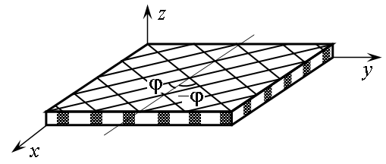
Рисунок 1 − Шар ортотропного композиційного матеріалу
Після переходу до простору перетворень Фур'є [5] залежності між зображеннями напружень і деформацій визначається матрицею комплексних модулів
, (1)
де , − зображення відповідно напружень і деформацій;
− матриця комплексних модулів, компоненти якої залежать від параметрів структури матеріалів, які складають композит, а саме концентрації і кутів армування.
Для в'язкопружних матеріалів комплексні модулі залежать також від частоти і визначаються за методикою, запропонованою у [6].
Розрахункове рівняння коливань у просторі перетворень Фур'є при нульових початкових умовах одержано у вигляді [1]
, або , (2)
де − зображення Фур'є узагальнених переміщень;
– комплексна матриця жорсткості; – матриця мас;
– зображення Фур'є зовнішнього навантаження;
– матриця динамічної жорсткості шару пластини.
Матриці можна одержати з використанням одного з методів дискретизації (методів зважених нев’язок, варіаційних методів).
Для багатошарової пластини матрицю динамічної жорсткості можна одержати синтезом окремих матриць шарів з урахуванням умов з'єднання шарів. У даній конструкції шари вважаються жорстко зв’язаними, у кожному шарі враховуються деформації зсуву і стиску по товщині [6].
В результаті одержимо матрицю динамічної жорсткості для системи в цілому, при цьому одержане визначальне рівняння за формою є аналогічним рівнянню (2) для одного шару.
Для аналізу розсіяння енергії необхідно розглянути нелінійну задачу на власні значення
. (3)
Власні числа і вектори матриці можна визначити методом послідовних наближень, запропонованим у роботі [1].
Декремент коливань на заданій формі коливань визначається за формулою
, (4)
де – дійсна й уявна частини власної частоти коливань.
Залежності декремента коливань від параметрів структури і виду напруженого стану свідчать про можливість вибору проектних параметрів, які забезпечують максимальні величини розсіяння енергії в конструкціях із композиційних матеріалів. Оскільки декременти пов’язані з формою коливань, оптимальною конструкція може бути лише для вибраної форми коливань.
Розглянемо приклад оптимізації за критерієм максимального демпфірування шарнірно закріпленої тришарової пластини з шарами армованих волокнами в'язкопружних матеріалів (рисунок 2).
Середні характеристики ортотропного матеріалу розраховувалися за даними комплексними модулями вхідних матеріалів, значеннями коефіцієнта і кута армування [6].
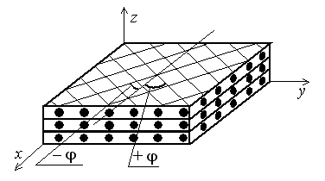
Рисунок 2 – Тришарова пластина з шарів, армованих волокнами
Значення комплексних модулів (об'ємного модуля і модуля зсуву) приймалися такими:
− для матеріалу армуючих волокон
;
− для матеріалу основи .
Розглядалися пластини з розмірами і .
У першому випадку коефіцієнти армування вибиралися фіксованими. Параметрами оптимізації приймалися кути армування і товщини шарів.
Задачу оптимізації формулювали в такому вигляді:
,
,
де − вектор проектних параметрів;
− кут армування (рад); − товщина шару (м).
Обмеження в усіх випадках приймалися такими:
Результати розрахунку для заданих коефіцієнтів армування показано в таблицях 1 і 2.
Таблиця 1 − Оптимальні значення параметрів проектування і цільової функції
, для квадратної пластини з розмірами м
Коефіцієнти  армування | Вектор проектних параметрів | Частота | Декре-мент коли-вань

Таблиця 2 − Оптимальні значення параметрів проектування і цільової функції
, для прямокутної пластини з розмірами м
Коефіцієнти  армування | Вектор проектних параметрів | Частота | Декре-мент коли-вань

У другому випадку враховувався вплив також і коефіцієнта армування, тобто вектор проектних параметрів для тришарової пластини приймався у вигляді .
Задачу оптимізації формулювали в такому вигляді:
,
.
Обмеження в усіх випадках приймалися такими:
Результати розрахунку показано в таблиці 3.
Таблиця 3 − Оптимальні значення параметрів проектування і цільової функції
, для пластин
Вектор проектних параметрів | Частота | Декре-мент коли-вань
Пластина з розмірами м
Пластина з розмірами м

Як видно з порівняння максимальних значень декремента коливань у таблицях 1, 2 і 3, при врахуванні всіх проектних параметрів одержується максимальне значення цільової функції. Цікаво відзначити, що для квадратної пластини оптимальною за критерієм максимального демпфірування при заданих обмеженнях виявилася конструкція з демпфіруючим середнім шаром (мінімальний коефіцієнт армування) і несучими зовнішніми, а для прямокутної − з двома демпфіруючими шарами і зовнішнім несучим шаром.
При розв'язку задач оптимізації, крім явних обмежень , часто виникає необхідність врахування обмежень довільного типу (неявних) , де − довільна функція, причому таких обмежень може бути декілька.
При проектуванні конструкції, яка працює при динамічному навантаженні в області низьких частот, доцільно розширити інтервал робочих частот за рахунок збільшення частоти власних коливань. Визначимо оптимальний проект пластини при обмеженнях на найменшу частоту власних коливань.
Задачу оптимізації формулювали в такому вигляді:
,
,
.
Обмеження вектора проектних параметрів приймалися такими:
Обмеження на частоту .
Результати розрахунку показано в таблиці 4.

Таблиця 4 − Оптимальні значення параметрів проектування і цільової функції
, для пластин з обмеженнями на частоту
Вектор проектних параметрів | Частота | Декремент коливань
Пластина з розмірами м
Пластина з розмірами м

Осцилограми коливань для оптимальних пластин показано на рисунках 3 і 4.
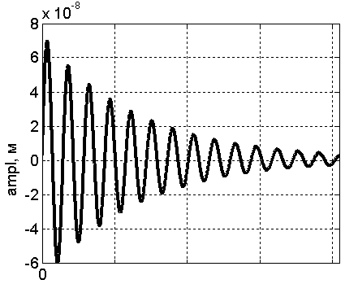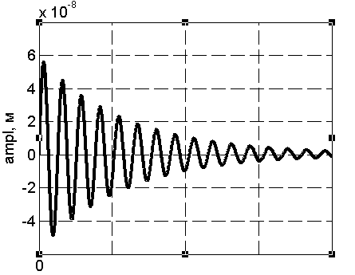
0,25 0,5 0,75 1, с
0,25 0,5 0,75 1, с
а) без обмежень на частоту; б) з обмеженнями на частоту
Рисунок 3 − Осцилограми коливань для квадратної пластини
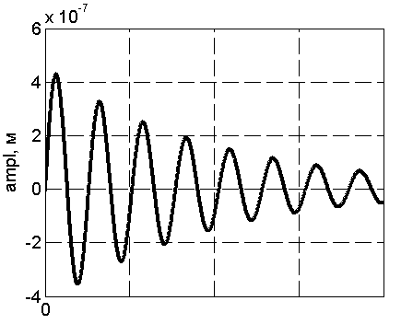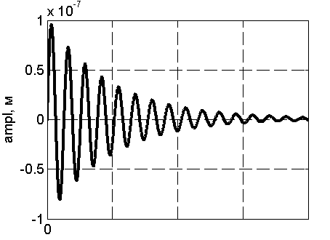
0,25 0,5 0,75 1, с
0,25 0,5 0,75 1, с
а) без обмежень на частоту; б) з обмеженнями на частоту
Рисунок 4 − Осцилограми коливань для прямокутної пластини
Як видно, процес оптимізації за критерієм максимального демпфірування приводить до збільшення швидкості затухання коливань, але не завжди до більш швидкого затухання, оскільки час затухання коливань залежить і від частоти. У зв’язку з цим можна поставити задачу мінімізації часу затухання коливань на одній або декількох частотах. В останньому випадку задачу оптимізації можна сформулювати як задачу мінімаксу [7].

Висновки
Одержані результати дозволяють зробити висновок, що запропонований метод оптимізації на основі генетичного алгоритму може використовуватися для пошуку глобального екстремуму цільової функції при розв'язанні задач оптимального проектування конструкцій з в'язкопружних композиційних матеріалів за критерієм максимального демпфірування з урахуванням обмежень довільного виду.
Література
- Савченко Е.В. Пассивное демпфирование колебаний композитных конструкций: Монография. – Нежин: ООО “Видавництво “Аспект-Поліграф”, 2006. – 232 с.
- Малмейстер А.К., Тамуж В.П., Тетерс Г.А. Сопротивление полимерных и композитных материалов. – Рига: Зинатне, 1980. – 572 с.
- Савченко О.В., Савченко І.О. Метод пошуку глобального екстремуму в задачах оптимізації конструкцій з композиційних матеріалів // Вісн. Черніг. держ. технол. ун-ту, 2009. – №. 36. – С. 72-81.
- Кристенсен Р. Введение в теорию вязкоупругости. – М.: Мир, 1974. – 338 с.
- Дубенец В.Г., Хильчевский В.В. Колебания демпфированных композитных конструкций. – Київ: Вища школа, 1995. – Т. 1. – 226 с.
- Дубенец В.Г. Моделирование несовершенно-упругих свойств композитных материалов // Проблемы прочности.– 1988.– № 12.– С.81-86.
- Баничук Н.В. Введение в оптимизацию конструкций. М.: Наука, 1986, 304 с.

